Arauco abre inscrições nesta quinta em Três Lagoas para motoristas na Categoria E

Com direito a bolsa-bônus, atendimento presencial será realizado em Três Lagoas nos dias 1º, 2 e 3 de outubro

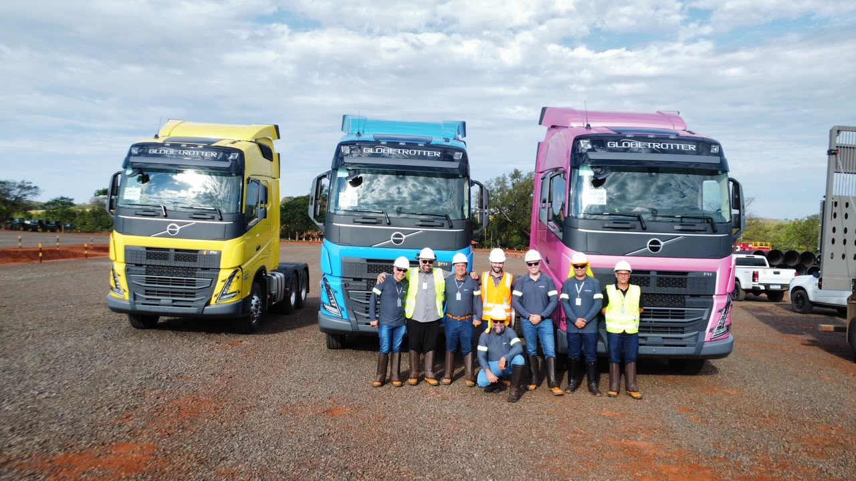
Qualificação faz parte da preparação para as futuras operações logísticas do Projeto Sucuriú. Foto: acervo Arauco

Setembro de 2026 – A Arauco abre nesta quinta-feira (1º) as inscrições presenciais para a nova etapa do Programa de Formação de Motoristas, realizado em parceria com o Sest Senat em Três Lagoas (MS). O programa é voltado a motoristas habilitados nas categorias C ou D que desejam avançar para a categoria E, além de profissionais que já possuem a categoria E e buscam aperfeiçoamento. Os participantes selecionados que concluírem a jornada receberão uma bolsa-bônus, conforme as regras da iniciativa.
Aberto para homens e mulheres, o curso oferece uma carga horária de 107 horas, unindo teoria e prática em direção preventiva, legislação de trânsito e excelência operacional.
Alinhada à estratégia de desenvolvimento sustentável da Companhia, a ação visa à preparação de mão de obra qualificada para as futuras demandas logísticas e florestais do Projeto Sucuriú, em Inocência (MS), além do fortalecimento da capacidade profissional necessária para acompanhar o desenvolvimento do estado de Mato Grosso do Sul.

De acordo com Morela Alfonzo, gerente de Gestão de Pessoas da Arauco, a valorização do capital humano e o fortalecimento das comunidades locais guiam a atuação da Companhia. "Mais do que capacitar profissionais, acreditamos no potencial dos talentos locais e na sua capacidade de desenvolvimento, construindo um legado alinhado à cultura da Arauco", destaca.

Serviço
Inscrições – Programa de Formação de Motoristas Arauco (Três Lagoas)
- Local: Sest Senat Três Lagoas - Avenida Júlio Ferreira Xavier, 2.640;
- Datas: 01, 02 e 03 de outubro de 2026.

Horários para entrega de senhas
- 01 e 02/10 (quinta e sexta-feira): das 08h30 às 09h, das 12h30 às 13h e das 18h às 18h30 (atendimento presencial até 20h);
- 03/10 (sábado): das 08h30 às 09h (atendimento presencial até 14h);
- Requisitos/documentos: CNH física (categorias C ou D, com pelo menos 1 ano) e comprovante de residência recente. Idade mínima de 21 anos;
- Contato para dúvidas e informações: (17) 99776-2143 / (17) 99715-7489;
- Novidades e novas etapas: acesse o perfil oficial no Instagram do Projeto @projetosucuriu.
Sobre o Projeto Sucuriú
O Projeto Sucuriú marca a entrada da divisão de celulose da Arauco no Brasil. O investimento de US$ 4,6 bilhões inclui a construção de uma planta com capacidade de produção de 3,5 milhões de toneladas de fibra curta de celulose/ano. Está localizado em uma área de 3.500 hectares, a 50 quilômetros do centro da cidade de Inocência (MS) e ao lado do Rio Sucuriú. A etapa de terraplanagem começou em 2024 e a previsão de entrada em operação é no final de 2027.
Em todas as fases de desenvolvimento do Projeto, e de maneira contínua, a Arauco monitora e respeita a biodiversidade local, identificando espécies de flora e fauna nativas da região, além de fazer o mapeamento das áreas prioritárias para conservação.
Durante as obras, a Arauco vai oferecer capacitação e gerar mais de 14 mil oportunidades de trabalho. Depois do start-up, o Projeto Sucuriú empregará cerca de 6 mil pessoas nas unidades Industrial, Florestal e operações de logística. O propósito é impulsionar o desenvolvimento social e econômico para toda a região, fomentando um aumento na geração de renda e na arrecadação de impostos, além de contribuir para atrair investimentos.
Sobre a Arauco Brasil
No país desde 2002, a Arauco atua nos segmentos Florestal e de Madeiras com o propósito de, a partir da natureza e de fontes renováveis, contribuir com as pessoas e o planeta. Emprega 3.500 colaboradores e conta com cinco unidades industriais brasileiras.
As plantas estão distribuídas entre a produção de painéis, em três fábricas localizadas nas cidades de Jaguariaíva (PR), Ponta Grossa (PR) e Montenegro (RS); painéis e molduras, na planta localizada em Piên (PR); resinas e químicos, na unidade de Araucária (PR); e, em 2027, a Companhia prepara-se para inaugurar sua primeira fábrica de celulose branqueada em Inocência (MS).
Todas as florestas de eucalipto plantadas pela Arauco no Brasil são certificadas pelo FSC® (Forest Stewardship Council®), que reconhece o manejo florestal ambientalmente adequado, socialmente benéfico e economicamente viável. A Companhia também conta com certificações FSC relacionadas à Cadeia de Custódia, Madeira Controlada, operação Multisite e uso da marca, que abrangem a rastreabilidade da madeira utilizada na produção de painéis, inclusive a adquirida de terceiros.
Mais informações à imprensa:
COR COMUNICAÇÃO
São Paulo
Neila Carvalho: neilacarvalho@corcomunica.com.br | +55 (11) 99916-5094
Gleison Rezende: gleisonrezende@corcomunica.com.br | +55 (71) 99733-8883
Mato Grosso do Sul
Evelise Couto: evelisecouto@corcomunica.com.br | +55 (67) 9260-0352
Gabrielli Pinha: gabriellipinha@corcomunica.com.br | +55 (18) 99669-3445

